Федеральное агентство связи

# Ордена трудового Красного Знамени федеральное государственное бюджетное образовательное учреждение высшего образования

«Московский технический университет связи и информатики»

Кафедра Математической кибернетики и информационных технологий

Отчет по лабораторной работе №5 по дисциплине «Введение в профессию»

Выполнил: студент группы БВТ1902

Шульпина ПолинаДмитриевна

Проверил: Мосева Марина Сергеевна

**Цель работы:**

Приобретение навыков синтезирования цифровых изображений, генерации шума различной природы возникновения. Использование базовых арифметических и геометрических операций над цифровым изображением.

**Индивидуальное задание:**

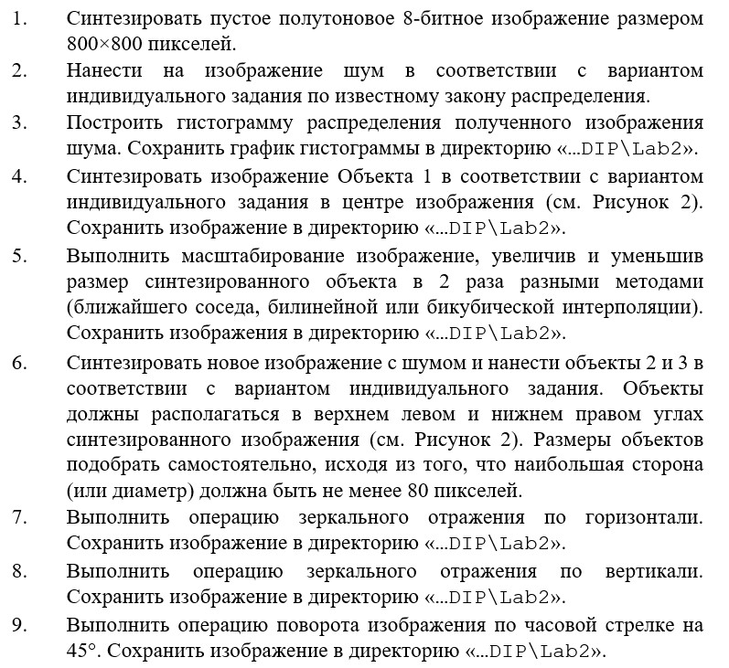

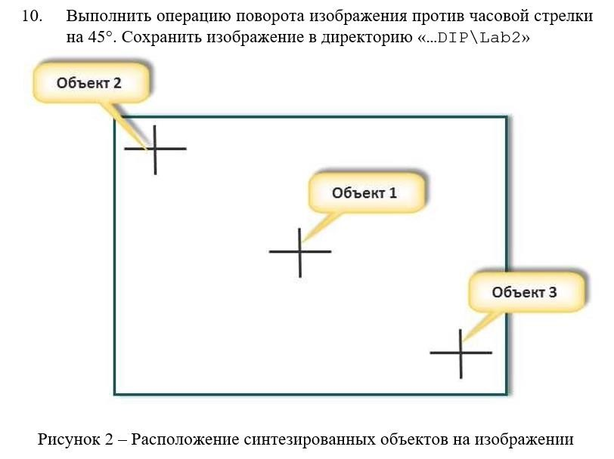

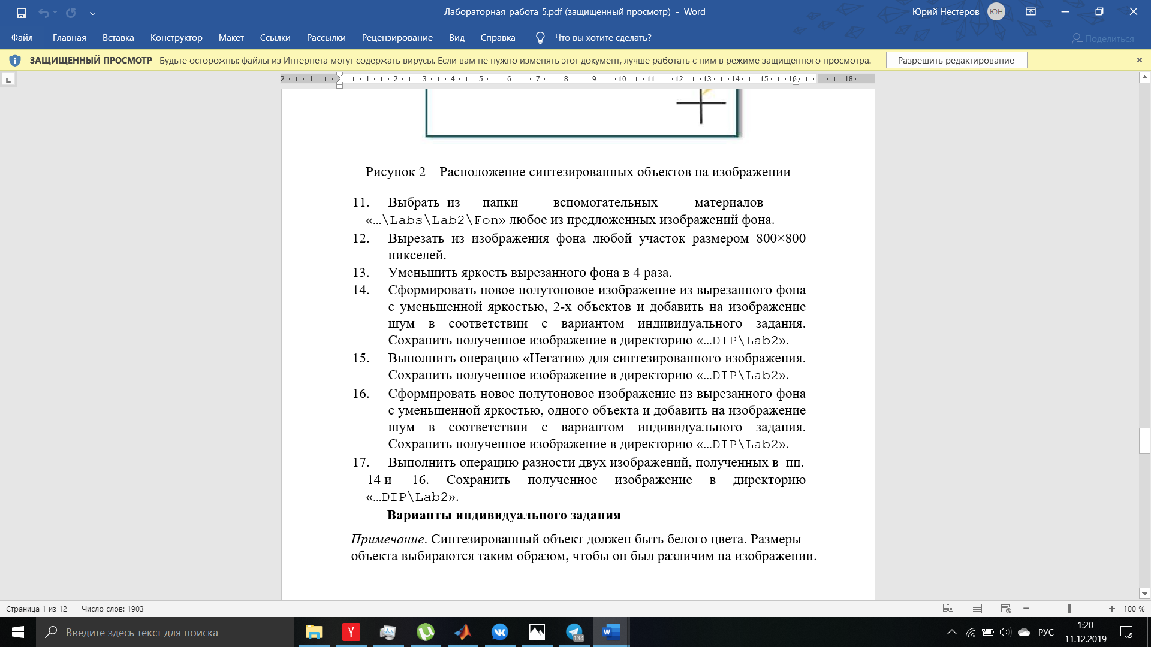

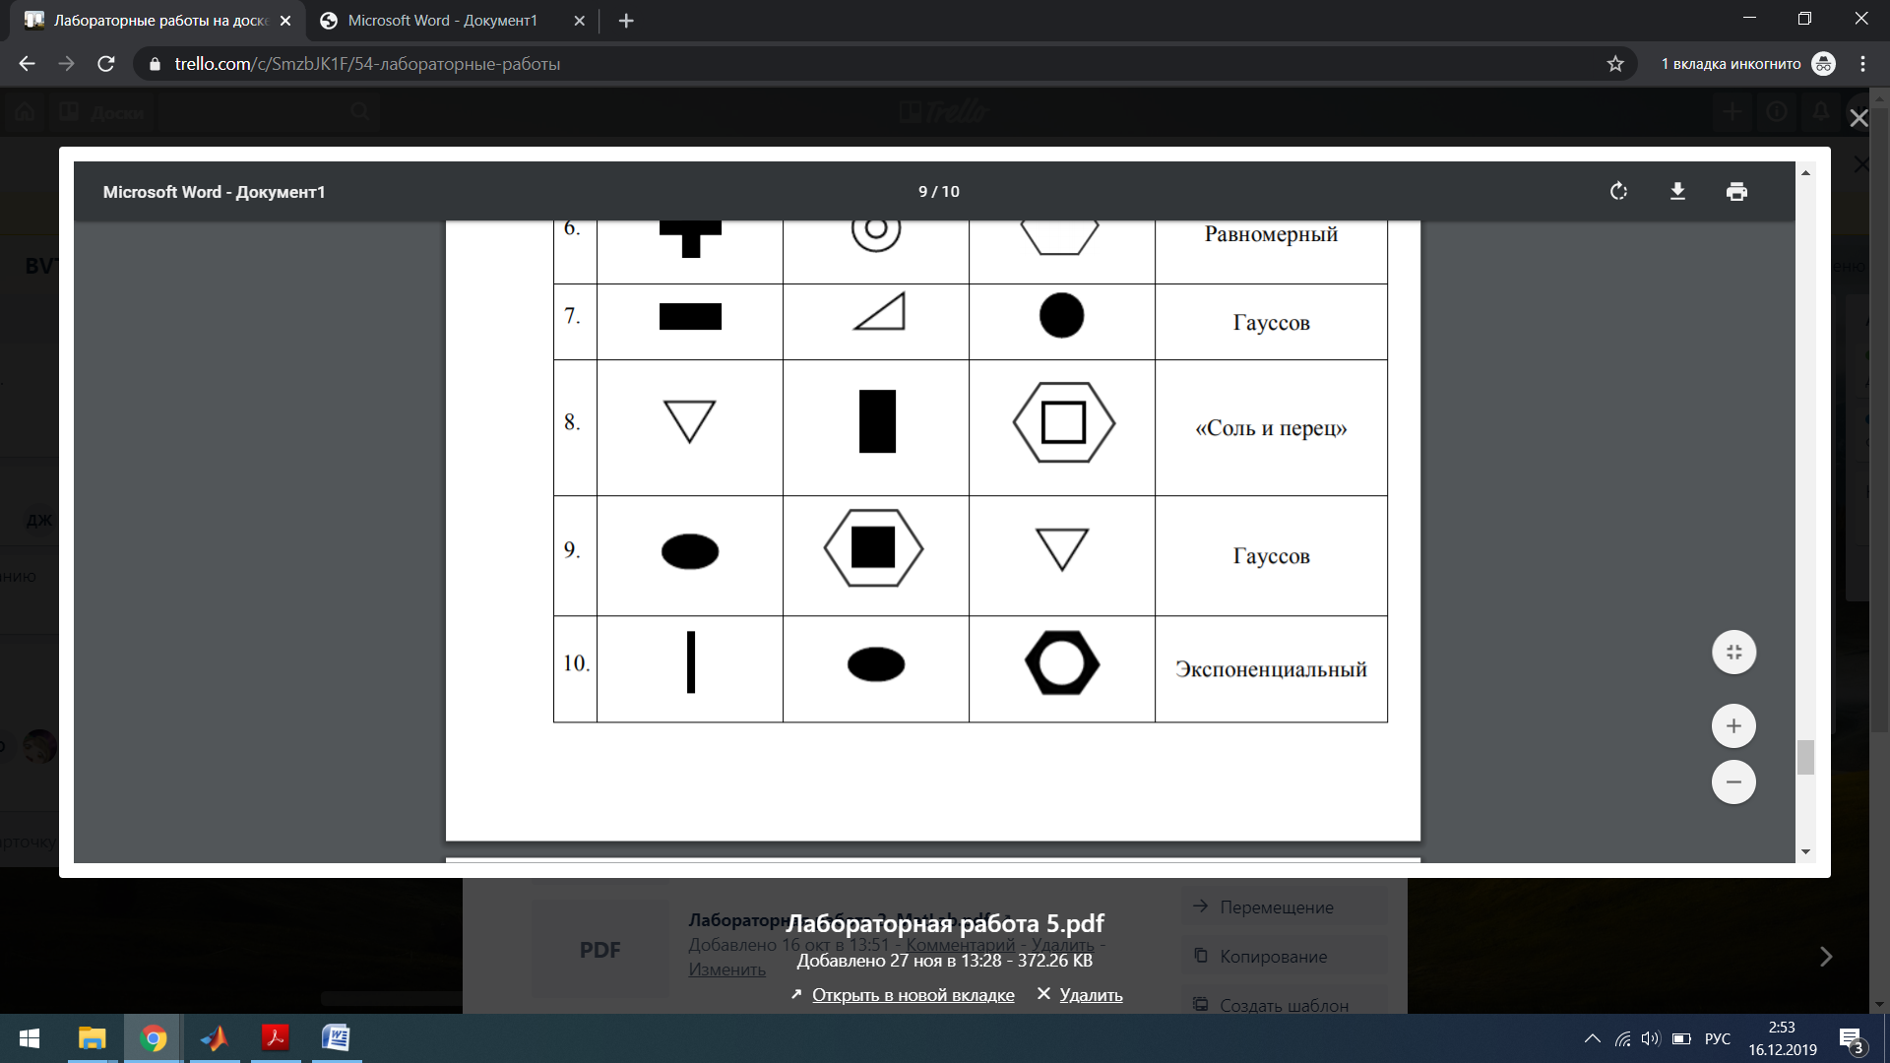

**Исходный код:**

m = zeros(800,800);

imag = im2uint8(m);

imagn = imnoise(imag, 'gaussian');

copy_imagn = imagn;

histogr = histogram(imagn);

dir = ('C:/Matlab data/');

if ~exist(dir)

mkdir(dir);

end

cd(dir);

saveas(histogr, 'lab5_1', 'jpg');

pic1 = im2double(imread('pic1.jpg'));

for i = 1:size(pic1, 1)

for j = 1:size(pic1, 2)

if (pic1(i,j) < 1)

imagn(i+350, j+280) = pic1(i,j);

end

end

end

imwrite(imagn, 'lab5_2.png');

imagn = copy_imagn;

pic12 = imresize(pic1, 2);

for i = 1:size(pic12, 1)

for j = 1:size(pic12, 2)

if (pic12(i,j) < 1)

imagn(i+280, j+180) = pic12(i,j);

end

end

end

imwrite(imagn, 'lab5_3.png');

imagn = copy_imagn;

pic13 = imresize(pic1, 0.5);

for i = 1:size(pic13, 1)

for j = 1:size(pic13, 2)

if (pic13(i,j) < 1)

imagn(i+375, j+340) = pic13(i,j);

end

end

end

imwrite(imagn, 'lab5_4.png');

imagn = imnoise(imag, 'gaussian');

copy_imagn = imagn;

pic2 = im2double(imread('pic2.jpg'));

for i = 1:size(pic2, 1)

for j = 1:size(pic2, 2)

if (pic2(i,j) < 1)

imagn(i+15, j+15) = pic2(i,j);

end

end

end

pic3 = im2double(imread('pic3.jpg'));

for i = 1:size(pic3, 1)

for j = 1:size(pic3, 2)

if (pic3(i,j) < 1)

imagn(i+640, j+640) = pic3(i,j);

end

end

end

imwrite(imagn, 'lab5_5.png');

imwrite(fliplr(imagn), 'lab5_6.png');

imwrite(flip(imagn), 'lab5_7.png');

imwrite(imrotate(imagn, 315), 'lab5_8.png');

imwrite(imrotate(imagn, 45), 'lab5_9.png');

fon = imread('fon.jpg');

fon = imcrop(fon, [50 50 799 799]);

fon = imadjust(fon, [0 1], [0 0.25]);

imwrite(fon, 'lab5_10.png');

copyfon = fon;

for i = 1:size(pic2, 1)

for j = 1:size(pic2, 2)

if (pic2(i,j) < 1)

fon(i+15, j+15) = pic2(i,j);

end

end

end

for i = 1:size(pic3, 1)

for j = 1:size(pic3, 2)

if (pic3(i,j) < 1)

fon(i+640, j+640) = pic3(i,j);

end

end

end

fon = imnoise(fon, 'gaussian');

imwrite(fon, 'lab5_11.png');

fon1 = imadjust(fon, [0 1], [1 0]);

imwrite(fon1, 'lab5_12.png');

for i = 1:size(pic1, 1)

for j = 1:size(pic1, 2)

if (pic1(i,j) < 1)

copyfon(i+350, j+280) = pic1(i,j);

end

end

end

copyfon = imnoise(copyfon, 'gaussian');

imwrite(copyfon, 'lab5_13.png');

imwrite(fon-copyfon, 'lab5_14.png');

**Результаты выполнения программы:**

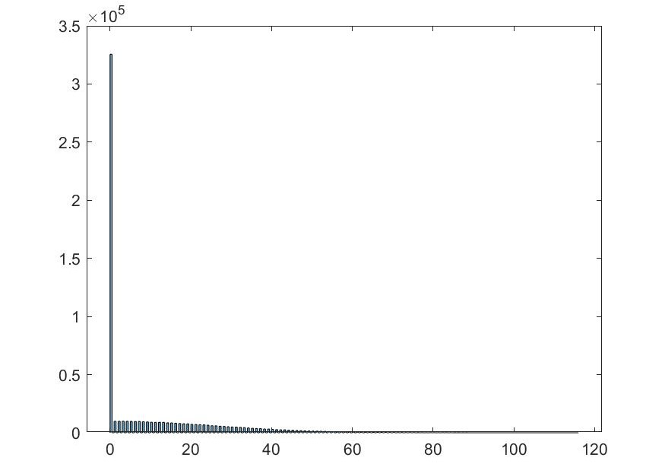

## рис 1. Гистограмма шума



## рис 2. Объект 1

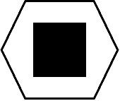

## рис 3. Объект 2

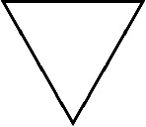

*рис 4. Объект 3*



## рис. 5. Нанесение объекта 1 (рис. 2)



*рис. 6. Нанесение объекта 1 (рис. 2), увеличенного в два раза*



## рис. 7. Нанесение объекта 1 (рис. 2), уменьшенного в два раза

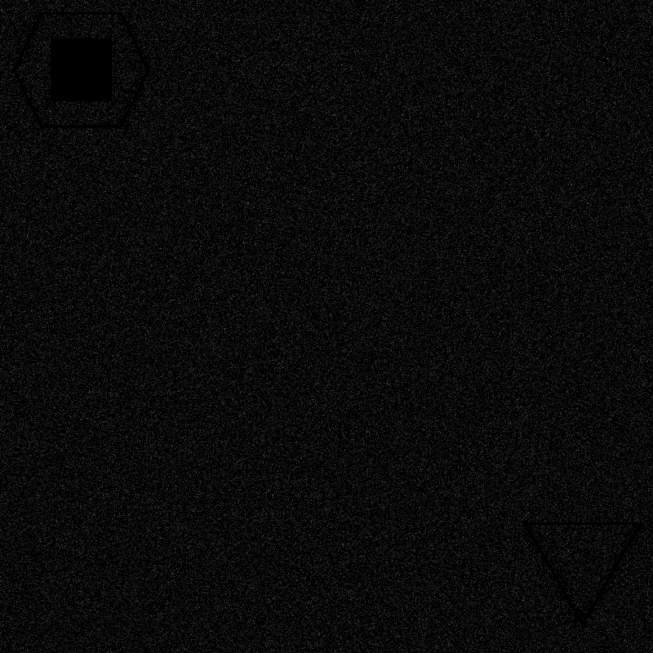

## рис. 8. Нанесение объектов 2 (рис. 3) и 3 (рис. 4)

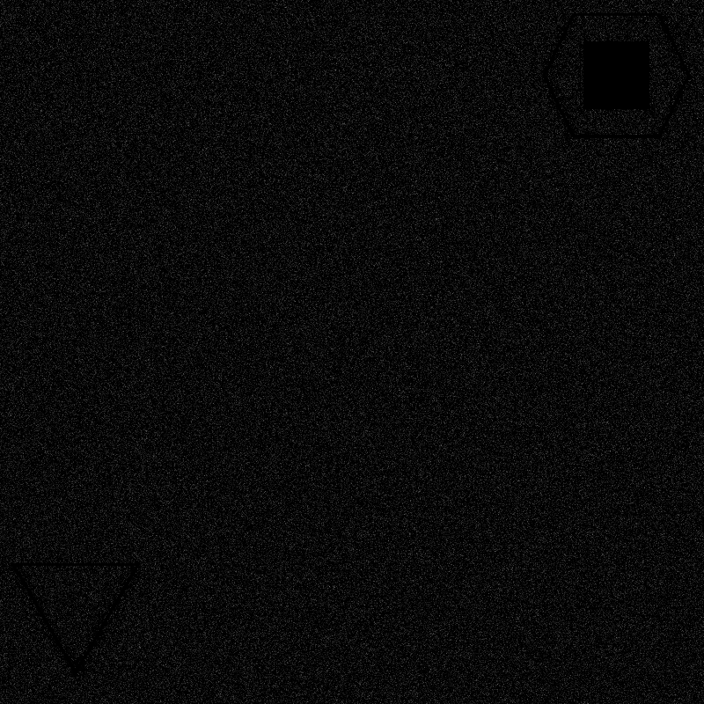

## рис. 9. Зеркальное отображение рисунка 8 по горизонтали

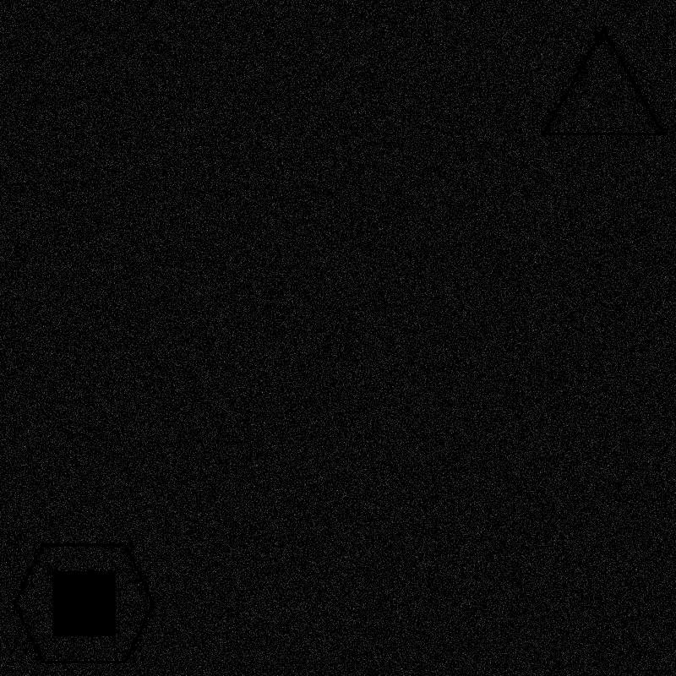

## рис. 10. Зеркальное отображение рисунка 8 по вертикали



## рис. 11. Поворот рисунка 8 на 45° по часовой стрелке



*рис. 12. Поворот рисунка 8 на 45° против часовой стрелки*

## рис. 13. Исходное изображение фона

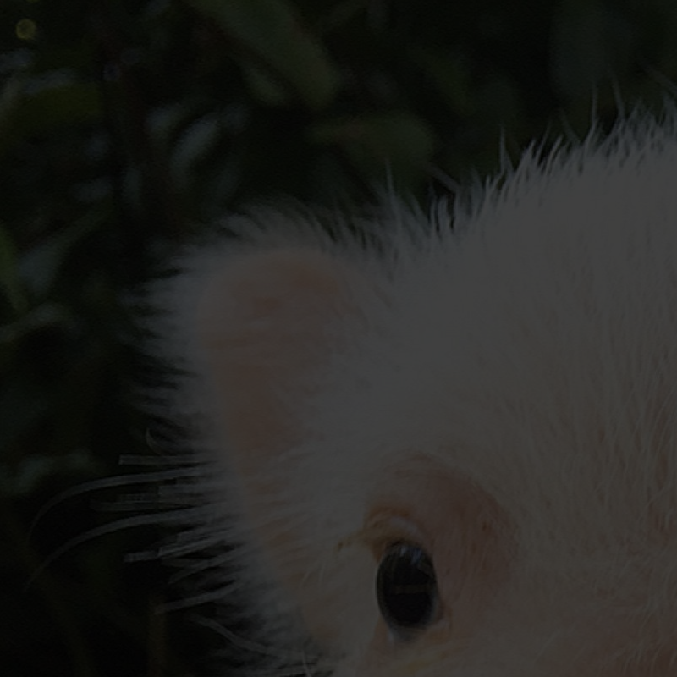

## рис. 14. Уменьшение яркости рисунка 13 в 4 раза

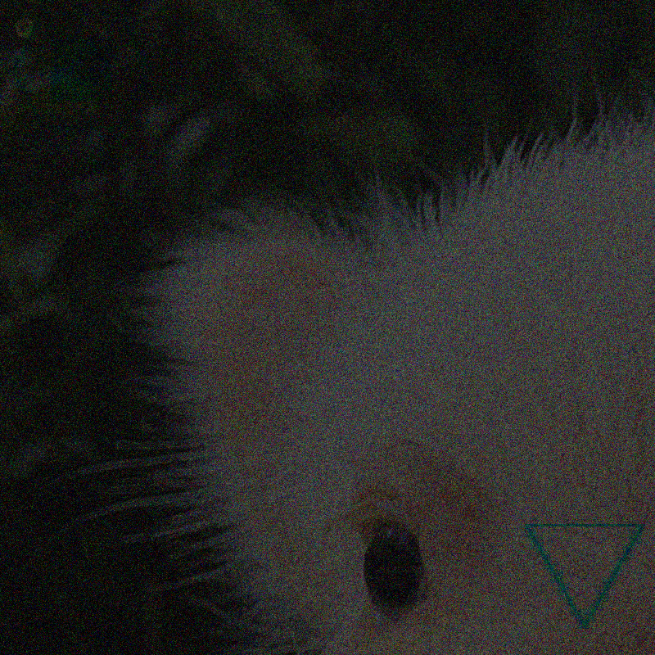

## рис. 15. Выполнение задания 14

## 

## рис 16. Негатив рисунка 15

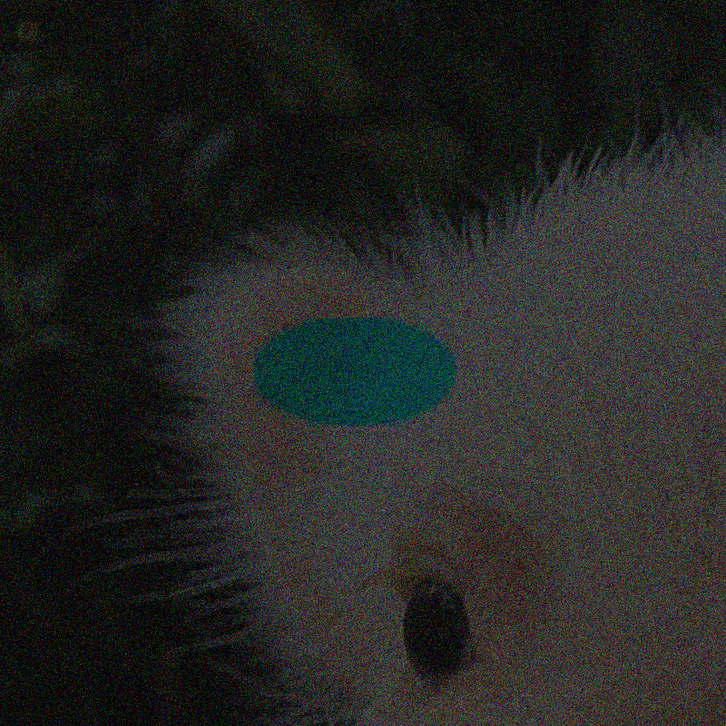

*рис. 17. Выполнение задания 16*

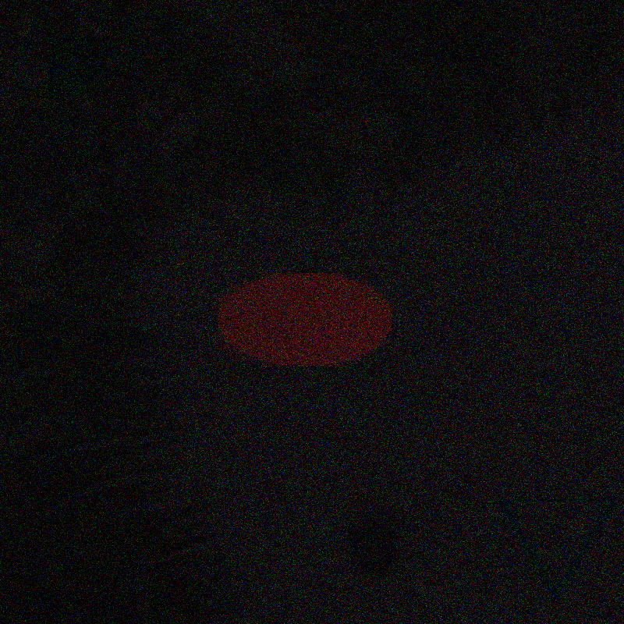

*рис. 18. Разность рисунков 15 и 17*

**Заключение:**

В процессе этой лабораторной работы, я научилась синтезировать изображения с помощью языка Matlab, а также осуществлять различные действия над изображениями с помощью встроенных команд языка.